Муниципальное казенное образовательное учреждение детский сад
№4 «Светлячок» Чистоозерного района Новосибирской области

Музыкально – спортивное
мероприятие, посвященное 23 февраля

«Вместе - мы не победимы!»

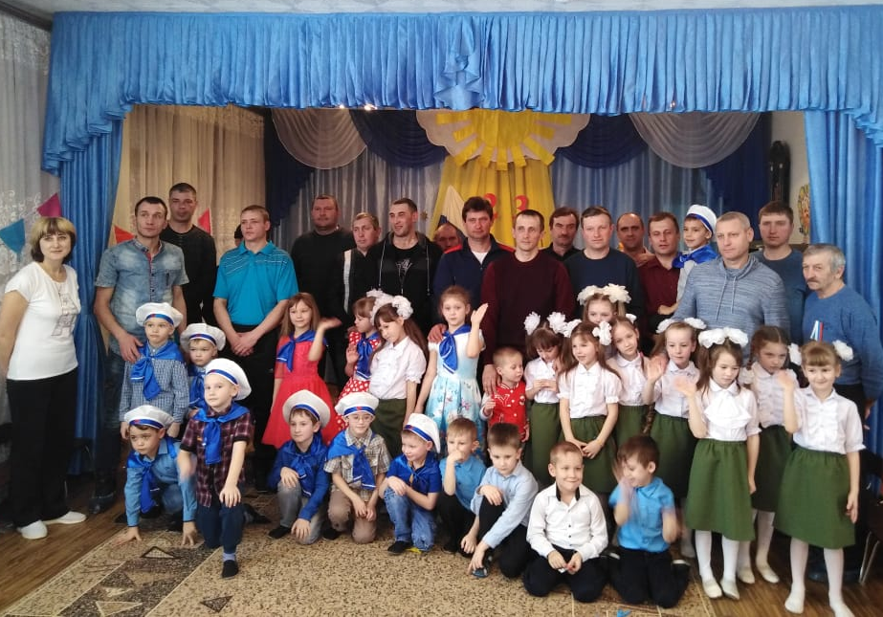

Подготовила и провела:
инструктор по физ-ре
Красюк Т.М.

2020 год

Цель: оптимизировать двигательную активность детей, формировать чувство патриотизма, воспитывать у детей уважение к Российской Армии, любовь к Родине.
Задачи:
. использовать приобретенные навыки в выполнении различных двигательных заданий.
. воспитывать патриотические чувства.
. создавать праздничное настроение.
Оборудование: 6- обручей, 2 - ориентиры, 2- ленты, кегли, 4 -мешочка с песком, дуги,6- картофелин, 2- ножа, 2 столика.
аппаратура, аудиозаписи.
Предварительная работа: разучить с детьми стихи, песни, перестроения.

Вход детей под марш.
Инструктор: Добрый день уважаемые папы, дедушки и гости нашего праздника! Сегодня мы отмечаем важный государственный праздник -
День Защитника Отечества. Этот праздник всех военных - от рядового до маршала. Праздник тех, кто защищает нас и нашу Родину.
Дорогие защитники позвольте поздравить всех Вас с этим днем, пожелать здоровья, удачи и мирного неба над головой! Этот праздник посвящён мужчинам всех возрастов, а значит и мальчишкам нашего детского сада.

Ребенок 1: Ночью вьюга бушевала и метелица мела.
А с рассветом нам тихонько папин праздник принесла.
Папин праздник – главный праздник всех мальчишек и мужчин.
И поздравить их сегодня от души мы все хотим!!!
Ребенок 2: Не терпит мой папа безделья и скуки,
У папы умелые, сильные руки.
И в помощи он никому не откажет,
И доброе слово он вовремя скажет.
Ребенок 3: Мечтают мальчишки скорей подрасти,
И взрослыми стать, и на службу пойти.
А папы, наверно, мечтают опять
Такими, как в детстве, мальчишками стать.
Ребенок 4: В душе каждый папа – ну просто мальчишка,
Бывает, ведет себя, как шалунишка,
Поэтому следует им разрешать,
Пусть редко, но всё же, мальчишками стать!

Инструктор:
Друзья!
День нашей армии сегодня!
Сильнее ее на свете нет.
Привет защитникам народа!
Российской армии –

Дети: Привет!

Девочка : Вам уютно в зале нашем? Мы споем для вас и спляшем.
Всех мужчин мы поздравляем! Папы в сборе? Начинаем!
Песня про папу

Инструктор: Я думаю, каждому мальчику хочется надеть форму летчика, моряка, десанта.
Но чтобы служить в армии, надо быть не только умным, сильным, смелым.
Нужно еще многое уметь! Так давайте с детских лет воспитывать в себе качества, необходимые защитнику Отечества.
А сегодня в играх мы покажем нашу ловкость, быстроту, выдержку. Папы вы нам поможете?

- Эстафета "Переправа"
Перед командами на полу разложена бутафория «кочки». По сигналу первыми участники перепрыгивают с одной на другую.
Добегают до ориентира, возвращаются, передают эстафету, становятся в конец колонны.

- Эстафета «Погоны»
Первым игрокам на плечи кладут «погоны» (мешочки с песком, на которых пришиты из картона красные звёзды) задача: не поддерживать их руками и как можно быстрее пройти дистанцию, отдать следующему игроку.

Наши девочки приготовили для мальчиков и пап частушки
Частушки
Начинаем петь частушки,
Просим не смеяться
Не смотрите так на нас –
Можем застесняться!
Лучше папы человека
В целом свете не сыскать!
Гвозди он забить сумеет
И бельё прополоскать.
Я папулечку люблю,
Как конфетку сладкую,
Его никем не заменю,
Даже шоколадкою.
Если папа загрустит,
У меня печален вид.
Ну, а если улыбнётся
Сердце радостно забьётся.
А мой папа всех сильнее.
А мой папа всех умнее,
Знает, сколько пять плюс пять,
Может штангу поднимать.
А мой папа всех добрей,
Любит всех моих друзей.
Кашу манную нам сварит,
Мыть посуду не заставить.
Милые папулечки,
Наши красотулечки,
От души вас поздравляем,
И всего лучшего желаем

Инструктор: Мы продолжаем наше мероприятие. Следующая эстафета.

- Эстафета "Связисты"
Каждый участник добегает до столика, берет телефонную трубку говорит громко слова «Победа!». Кладет трубку возвращается передает эстафету следующему участнику.

- Эстафета для пап- «Наряд по кухне»
Вызывают шесть пап по трое от каждой команды. Первый папа берет картофелину бежит до столика где лежит нож, очищает картошину, бежит обратно передает эстафету следующему папе и т.д. Выигрывает команда справившаяся быстрее и качественнее. (фон песня «Папа может»)

Танец «Военный»
- Эстафета «Стрелки»
Задача участников команд, попасть мешочками в лежащий обруч.
Инструктор: Спасибо участникам за меткую стрельбу, а сейчас проведем для пап словесную перестрелку.
Словесная перестрелка(вопросы для пап)
Что общего между деревом и винтовкой... (ствол)
Про кого говорят, ошибается один раз…(сапёр)
Ползёт черепаха – стальная рубаха…(танк)
Что такое карманная артиллерия…(граната)
Повар на судне…(кок)
Головной убор танкиста … (шлем)
Это и имя девочки, и название грозного оружия…(катюша)
Плох тот солдат, который не мечтает стать…..(генералом)
Песня «Шли солдаты на войну».

Инструктор:
Вот и подошел наш праздник к концу,
И все считают дети,
Что мир отважному бойцу
Нужней всего на свете!
От всей души поздравляем наших отважных мужчин и благодарим их за ратный труд и верность Отечеству. Желаем им богатырского здоровья и огромного счастья. Наши мальчики приготовили для своих пап, дедушек и братьев праздничный салю!

"Салют"
Перед участниками на полу разложены обручи с привязанными к нему воздушными шарами. Мальчики лопают ногами все шары.
Звучит музыка.

